Отчет по лабораторной работе №1
  - Основы Информационной Безопасности
Ахатов Эмиль Эрнстович
Содержание

Список иллюстраций

Список таблиц

1 Цель работы
Целью данной работы является приобретение практических навыков установки операционной системы на виртуальную машину, настройки ми- нимально необходимых для дальнейшей работы сервисов.

2 Задание
- Установка операционной системы rocky linux
- найти следующую информацию 1. Версия ядра Linux (Linux version). 2. Частота процессора (Detected Mhz processor). 3. Модель процессора (CPU0). 4. Объем доступной оперативной памяти (Memory available). 5. Тип обнаруженного гипервизора (Hypervisor detected). 6. Тип файловой системы корневого раздела

3 Выполнение лабораторной работы
Я создал новую виртуальную машину, выделил 8гб оперативной памяти, 4 ядра процессора и максимальное колличество видеопамяти,40 гб дискового пространства,выбрал окружение средства разработки в дополнительном програмном обеспечении, отключил kdump.Так как этот процесс полностью повторяется с прошлым курсом,я не видел необходимости скриншотить каждый шаг.

4 выполнение домашнего задания
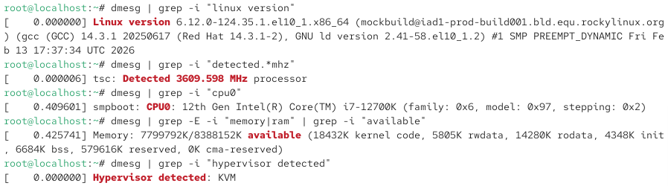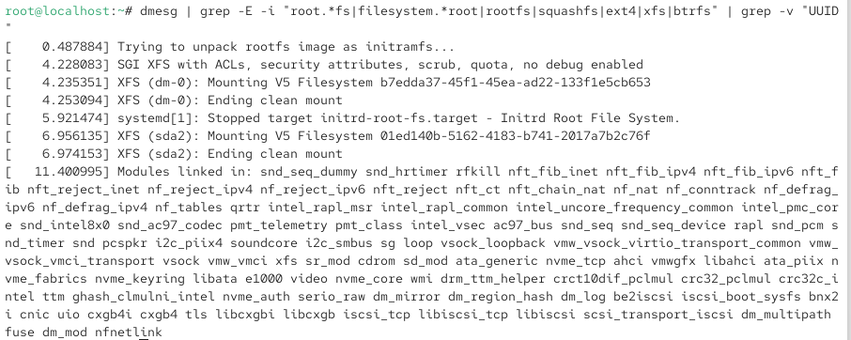
выполнение всех команд представленно на скриншоте.

5 ответы на контрольные вопросы

5.1 1. Информация учётной записи пользователя
В /etc/passwd: имя, пароль (x), UID, GID, GECOS, домашний каталог, оболочка. Просмотр: cat /etc/passwd, id имя, whoami.

5.2 2. Команды терминала (примеры)
Действие | Команды
Справка | man ls, ls --help, info ls, whatis ls
Перемещение | cd /путь, cd .., cd ~, cd -, pwd
Просмотр содержимого | ls, ls -l, ls -a, ls -la, ls -lh
Объём каталога | du -sh каталог, du -h --max-depth=1
Создание/удаление | mkdir каталог, touch файл, rm файл, rm -r каталог
Права доступа | chmod 755 файл, chmod u+x файл, chown пользователь:группа файл
История команд | history, !!, !N, Ctrl+R

5.3 3. Файловая система (ФС)
Определение: способ организации данных на носителе.
Примеры: - ext4 – стандартная журналируемая ФС Linux. - XFS – высокопроизводительная, для больших файлов. - Btrfs – с поддержкой снапшотов и сжатия. - FAT32 – совместимая, макс. файл 4 ГБ. - NTFS – журналируемая, права доступа (Windows). - tmpfs – в оперативной памяти (временные файлы).

5.4 4. Просмотр смонтированных ФС
mount, findmnt, df -hT, lsblk -f.

5.5 5. Удаление зависшего процесса
- Найти PID: ps aux | grep имя или top.
- Завершить: kill -TERM <PID>.
- Принудительно: kill -KILL <PID> (или -9). Альтернативы: pkill имя, killall имя, htop.

